Zegarki klasyczne męskie - podkreśl swój indywidualny styl
W obecnych czasach zegarek to nie tylko zwykły czasomierz, który nosimy na nadgarstku, aby sprawdzić godzinę - do tego najczęściej służą nam telefony komórkowe. Bardziej traktujemy go jako dodatek, który jest świetnym, eleganckim dopełnieniem naszego codziennego stroju. Sprawdź jakie zegarki klasyczne męskie powinny znaleźć się w Twojej garderobie!

Jaką rolę spełnia zegarek?
Zegarek to istotny element męskiej stylizacji. Jego zadaniem jest podkreślenie dobrego stylu i charakteru właściciela. Decyzja o jego noszeniu spełnia przede wszystkim funkcję modową, później ewentualnie praktyczną. Bo co bowiem byłby nam drogi zegarek, skoro w kieszeni znajduje się telefon komórkowy, na którym zawsze możemy sprawdzić godzinę? Elegancki czasomierz jest wyznacznikiem dobrego stylu, a często nawet wysokiej pozycji społecznej. Zegarki klasyczne męskie są świetnym uzupełnieniem eleganckiej stylizacji i pozwalają eksponować swój indywidualny styl nawet w formalnych sytuacjach.
Jaki klasyczny zegarek wybrać?
Każdy wie, że nie ma jednego modelu butów, które pasują do każdej stylizacji. Podobnie jest z zegarkami. Inny będzie pasował do do sportowych ciuchów, inny do garnituru. Istnieją jednak bardziej uniwersalne modele, które mogą sprawdzić się zarówno na co dzień, jak również podczas formalnych okazji. Takim przykładem może być zegarek na metalowej bransolecie, który będzie pasował do większej ilości stylizacji niż np. ten na skórzanym, brązowym pasku, który jest elegancki i najlepiej sprawdzi się jako uzupełnienie formalnego look'u.

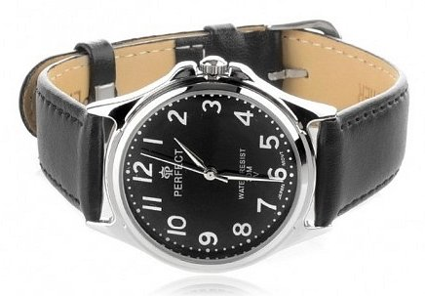
W naszym sklepie internetowym znajdziesz atrakcyjne zegarki klasyczne męskie, które świetnie sprawdzą się jako dodatek do każdej stylizacji!

